**Educación religiosa**

**“Asumimos un rol protagónico en coherencia con el mensaje del Evangelio para la construcción y transformación de nuestra sociedad”**

**(SEMANA 6)**

¡Hola! Te saluda Bela, esta semana finalizamos trabajando la 3ra actividad de esta Experiencia de Aprendizaje 2.

Nos toca presentar el **perfil del emprendedor ético** **que promueva propuestas de emprendimiento** para dar **solución a los problemas** identificados **en nuestra comunidad**, que **nos permitan cooperar en la transformación de una sociedad más justa, humana y fraterna**.

**Vamos a asegurarnos de tener las ideas claras, respondiendo los siguientes enunciados:**

(Nos piden escribir lo que significa cada enunciado, para ello podemos usar lo aprendido en las últimas 2 actividades y lo que pensamos que es correcto para el perfil del emprendedor ético. Recordemos que):

El **perfil del emprendedor ético** es el conjunto de talentos/cualidades/rasgos que posee una persona; como actitud proactiva (toma iniciativas, es creativo y audaz para construir mejoras), solidaria, y ser capaz de emprender una misión y trabajar en equipo en favor del bien común.

Completaré el cuadro con algunos significados, los demás los debes responder tú, esta información te servirá para elaborar el producto final: Un perfil de emprendedor ético que promueva una sociedad más justa, humana y fraterna.

|  |  |
| --- | --- |
| ENUNCIADOS | SIGNIFICADO DEL ENUNCIADO |
| Misión de servicio | Significa cuál es el propósito por el cual se lleva a cabo algún servicio. |
| Descripción de los objetivos/propósitos | Significa detallar más a profundo los propósitos planteados como misión del servicio. |
| Integración (le gusta trabajar en equipo) | Significa que debe trabajar en… |
| Formación en favor del bien común | Significa que debe estar orientado en construir una sociedad más… |
| Valores y virtudes (necesarios para formar relaciones duraderas) | Significa que debe haber solidaridad, voluntad, confianza, creatividad, optimismo y responsabilidad. |
| Iniciativas para el desarrollo | Significa que busca solucionar problemáticas en la sociedad y promover el trabajo. |

Ahora nos toca redactar el perfil de emprendedor ético que nos parezca más beneficioso para mejorar nuestra sociedad, tengamos en cuenta los conceptos aprendidos en las actividades 1 y 2 de esta experiencia de Aprendizaje. Por ejemplo:

**PERFIL DEL EMPRENDEDOR ÉTICO**

* Debe tener actitud proactiva, y mucha creatividad para construir mejoras en nuestra sociedad.
* Debe tener como valores y virtudes la solidaridad ante todo, la…
* Debe trabajar en…
* Debe buscar promover el trabajo para…
* Debe enseñar a quienes no sepan, corrigiéndolos con amor, y no juzgándolos.

(Es sólo un ejemplo y orientación, si deseas más inspiración puede recurrir a visitar tus trabajitos de las 2 actividades anteriores :3)

Tomemos en cuenta que...

Seguramente tenemos muchos amigos que tienen full ganas de ofrecer sus talentos, competencias y creatividad, y que están dispuestos a asumir compromisos. ¡Motivémoslos!

¡Ahora sí!

**Elijamos la forma en que compartiremos con nuestros compañeros y familiares el perfil del emprendedor ético.**

Recordemos que existen diferentes organizadores gráficos que podemos utilizar. Estos son los más frecuentes:

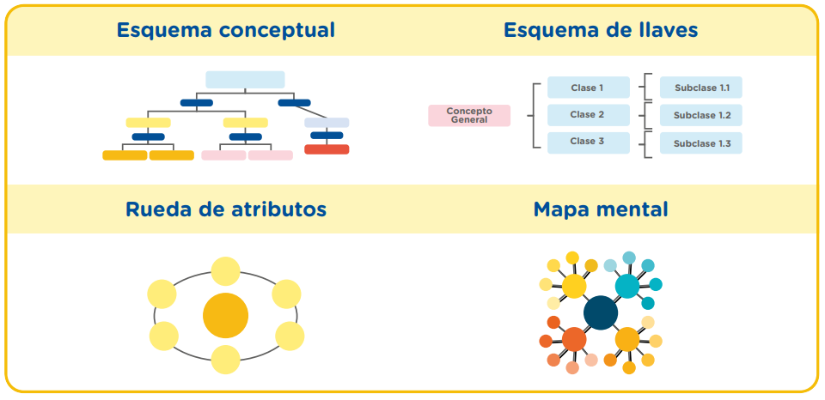(El perfil del emprendedor ético que escribiste, lo debes trasladar a un organizador gráfico, para este caso, te sugiero que uses la Rueda de atributos, porque estamos dando una hilera de oraciones que describen un solo tema, no se dividen en subtemas como para usar el mapa mental, o conceptual o el esquema de llaves. Te estaré dejando el boceto aquí abajo, tú debes llenarlo según hayas hecho tu perfil de emprendedor ético)

A partir de lo aprendido en esta actividad, respondemos brevemente a la siguiente pregunta:

* **¿De qué forma nuestra propuesta de perfil del emprendedor ético promoverá el desarrollo de nuestra comunidad en favor del bien común?**

De forma que los interesados en emprender, sabrán cuáles son las virtudes y valores que deben saber para iniciar su emprendimiento a favor del bien común, pudiendo asociar estos conceptos al negocio o proyecto de emprendimiento que estén empezando.

Evaluamos nuestros aprendizajes

**Coloca una “x” de acuerdo con lo que consideres. Luego, escribe las acciones que tomarás para mejorar tu aprendizaje.**

**Competencia:** Asume la experiencia del encuentro personal y comunitario con Dios en su proyecto de vida en coherencia con su creencia religiosa

|  |  |  |  |
| --- | --- | --- | --- |
| Criterios de evaluación | Lo logré | Estoy en proceso | ¿Qué puedo hacer para mejorar mis aprendizajes? |
| Comprendí la responsabilidad del emprendedor ético identificando necesidades de mi escuela o comunidad en favor del bien común. |  |  |  |
| Argumenté sobre la misión y funciones del emprendedor ético orientados a la construcción de una comunidad emprendedora a la luz de las enseñanzas del Evangelio. |  |  |  |

Con esto ya habríamos terminado toda esta Experiencia de Aprendizaje 2, pronto nos encontraremos con una nueva Experiencia de Aprendizaje que traerá 4 actividades nuevas más uwu nos vemos!

Bela Konrad